# 【魅力歐洲】英法雙國好事成雙１０日

歐洲之星.雙都.雙宮.雙遊船.莊園城堡

## 行程特色 行程內容、班機時間及飯店住宿均以「行前說明會」為準。

### 英國ETA簽證說明

英國ETA(電子旅行證)計劃從2025年1月8日入境日起開始實施，ETA是對免簽證的外籍人士進入英國時的一項新入境要求。此旅行證以電子方式與您的護照相聯，申請成功後有效期為二年或到護照失效日期爲止，以先到期者為準。 申請日期從2024年11月27日起，入境日自2025年1月8日即必須申請。可自行下載UK ETA APP手機應用程式，於APP上申請英國ETA。 申請費用為每人每次10英鎊。 申請英國ETA須準備：護照、電腦或手機、可收發信的E-mail帳號、信用卡。 申請ETA流程(APP限使用英文) (1)打開APP，填入E-mail信箱及台灣聯絡電話。 (2)E-mail信箱收到一次性認證六位數密碼。 (3)上傳護照相片資料頁(須資料清晰可供系統辯識)或以手機掃瞄護照晶片。 (4)人臉掃瞄(需用手機自拍申請人臉部) (5)聲明及問題回答。 (6)線上付費10英鎊(線上刷卡、Google pay或Apple pay)。

#### UK ETA APP手機應用程式

#### 詳細流程可參考

### 英法最佳航班

★★★全台灣飛往英國法國最佳的航班★★★

長榮航空特別開闢關懷國人旅遊的稀有早去晚回航班，飛往倫敦，當天即抵達倫敦，免除機上過夜疲勞。法國巴黎更是直飛航班，沒有中停喔！長榮航空是您前往英國法國最佳選擇！

### 精心安排

##### 【入內參觀舉世聞名的三大博物館，令人驚豔的的藝術饗宴，特別安排中文導覽解說】

安排專業合法執業導遊為您解說三大博物館的收藏品。讓您了解博物館的收藏品，從中古世紀以來，一磚一瓦及每一件收藏都標記了法國，乃至於整各歐洲的文明歷程。無論事神聖的宗教畫、激昂的歷史畫、生動的肖像畫，還是美麗的風景畫，反映出不同時代藝術家的不同觀照，在這三個藝術文明的殿堂裡，得到一些啟發與體驗。

##### ★大英博物館「British Museum」：（世界三大博物館之一）

又稱不列顛博物館，是一位於英國倫敦的綜合性博物館，也是世界上規模最大、最著名的博物館之一。今年253歲的大英博物館目前共有10個分館，另分為多個主要常設展示區塊，包含：英國、美洲、古埃及、古希臘與羅馬、亞洲以及中東等。各區塊內再細分展覽室，如：中國玉器、埃及木乃伊、希臘花瓶、希臘帕臺農神廟、羅馬雕塑、伊斯蘭世界。另設有主題館，經常性換展。收藏的各項文物共約1300多萬件。

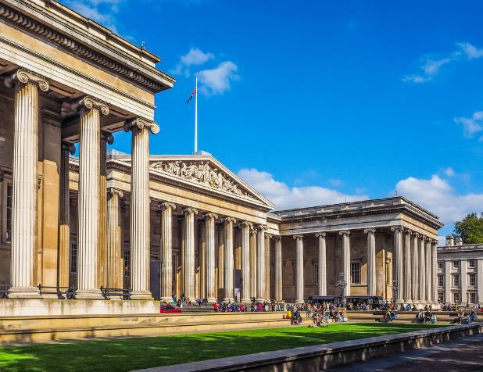

##### ★凡爾賽宮「Palace of Versailles」

法國太陽王路易十四所建富華堂皇、極盡奢華的皇宮。凡爾賽宮的外觀宏偉、壯觀，內部陳設和裝璜更富於藝術魅力。500多間大殿小廳處處金碧輝煌，豪華非凡。內壁裝飾以雕刻、巨幅油畫及掛毯為主，配有17、18世紀造型超絕、工藝精湛的傢俱。宮內還陳放著來自世界各地的珍貴藝術品，其中有遠涉重洋而來的中國古代的精隆瓷器。凡爾賽宮宮殿為古典主義風格建築，立面為標準的古典主義三段式處理，即將立面劃分為縱、橫三段，建築左右對稱，造型輪廓整齊、莊重雄偉，被稱為是理性美的代表。其內部裝潢則以巴洛克風格為主，少數廳堂為洛可可風格。

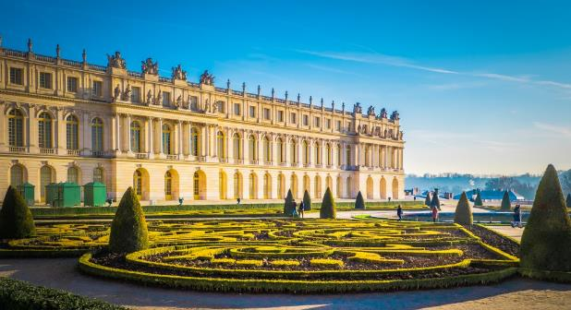

##### ★羅浮宮「Louvre Museum」

驚豔絕世藝術饗宴，體驗世界三大博物館之一的豐富珍藏。羅浮宮座落塞納河右岸，1190 年時僅為防禦性城堡，十四世紀查理五世改為宮殿，十六世紀弗朗索瓦一世重建後四百年間就不斷整修擴建，兼有哥德式和文藝復興時期風格，羅浮宮前的玻璃金字塔，由華裔建築大師貝律銘設計，它是美術館新的入口，也把自然天光引入古老空間裡，更成為巴黎的新地標。

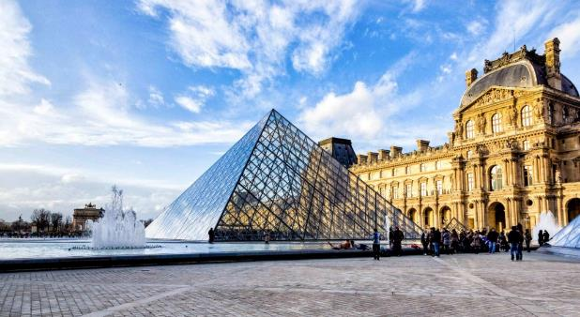

##### ★渥維克古堡「Warwick Castle」

建造於1068年的中世紀城堡，原為木製的堡壘，直到12世紀才改用石頭重建，歷經戰爭、歷史和時代變遷的演進，古堡的價值與日俱增，2001年被英國旅遊局評為英國「十大歷史建築和古蹟」之一，此名單包括倫敦塔、巨石陣和愛丁堡城堡等知名景點；2003年大不列顛指南評為英國最好的城堡。電影「哈利波特」也曾在此取景，因而讓渥維克城堡成為了大受歡迎的必訪景點。

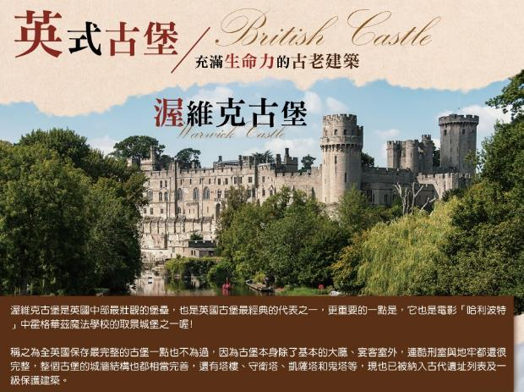

### 安排高速列車

##### ★高速列車EUROSTAR

從英國倫敦搭乘《歐洲之星》穿過「英法海底隧道」直達法國巴黎，享受高速且便利的舒適快感。

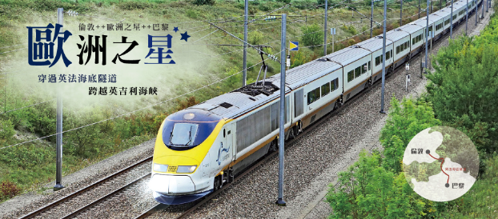

### 安排雙遊船

##### ★倫敦泰晤士河遊船

泰晤士河是世界上最優美的河流，因為它是一部流動的歷史， 將倫敦市區分為南北兩側，是為英格蘭最長之河流，長度達 346公尺，也是全世界水面交通最繁忙的都市河流，如果常看電影的人，應該會發現從許多故事場景中都曾以泰晤士河為背景，採用船舶穿越倫敦塔橋 London Tower Bridge的場景做為電影片段。巡航在泰晤士河上，坐下來欣賞壯觀的景色，遊船帶著您經過倫敦各大景點。

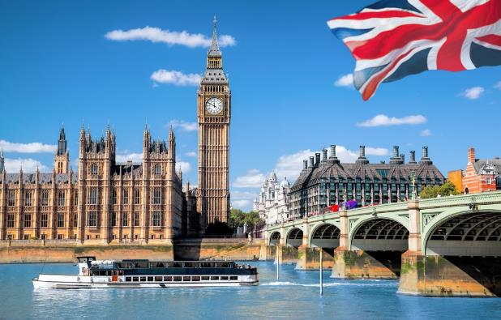

##### ★巴黎塞納河遊船

在船上欣賞兩岸如畫的景緻，更顯浪漫，塞納河流經巴黎市區並將之一分為二，左岸充滿時尚文青氣息，而右岸擁有無窮魅力的典雅精緻；塞納河其沿岸地區於1991年被聯合國教科文組織列為世界文化遺產，品味巴黎的最佳方法之一，便是搭船遊覽塞納河風光。

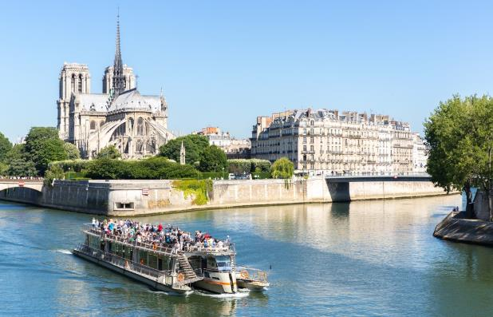

### 盡情享受購物趣

##### ★法國~莎瑪麗丹「La Samaritaine」

百貨界LV優雅回歸！斥資超過7.5億歐元，暌違16年後重新於2021年開幕，過去與拉法葉、樂朋馬歇與春天百貨並列為巴黎四大貴婦百貨。超過百年歷史的La Samaritaine，佔地有兩萬平方米，位處在羅浮宮、聖母院等著名景點附近，邀請曾獲普立茲克獎的日本設計師參與改裝，以裝飾藝術（Art Deco）和新藝術（Art Nouveau）風格作為裝修走向，換上充滿活力的黃色外與波浪曲線的玻璃帷幕，並提供超過600種時尚品牌，以及歐洲最齊全的美妝商品，絕對要列入未來旅遊的必訪購物百貨！

### 特選英法風味料理

■英式雞肉風味料理 ■莊園內三道式晚餐 ■港式點心飲茶風味 ■英式傳統炸魚薯條餐 ■法國油封鴨腿料理 ■法式海鮮料理佐紅酒 ■城堡飯店浪漫晚餐

### 貼心安排

##### 導覽耳機

##### 歐洲上網SIM卡15天流量6GB

注意事項 1. 我們特別贈送每人一張SIM卡，如不使用亦不退費。 2. 贈送的SIM卡為4GB，此為SIM卡流量而非網路速度。 3. 此SIM卡皆與歐洲各不同電信公司配合，各國或各區的頻率不同故速度亦不同由2G、3G及3G+。 4. 歐洲電信於鄉村及郊外電信訊號較弱，此時SIM卡會有一直處於搜尋訊號狀態，請耐心等候。 5. 為避免超量造成網路服務中斷，建議在出國前先將Dropbox、iCloud、APP自動更新等程式關閉，也應避免觀看網路電視、Youtube等大量數據之服務。短時間內過大流量可能造成電信公司主動斷線或限速，本公司將無法對此情形退費。

##### 魅力歐洲三好禮

轉接插頭、行李束帶、拉鍊袋

##### 蜜月好禮

凡提供二個月內結婚喜帖，贈送每對佳人巧克力一盒+蜜月紅酒一瓶。

## 交通資訊 以下僅供參考，實際交通資訊及時間依客服人員回覆為主。

|  |  |  |  |
| --- | --- | --- | --- |
| **去程航班** | 長榮航空 BR67 | | |
| **起飛時間** | 08:25 | **抵達時間** | 19:25 |
| **出發地** | 臺北桃園機場(TPE) | **目的地** | 希斯洛機場(LHR) |
| **回程航班** | 長榮航空 BR88 | | |
| **起飛時間** | 11:20 | **抵達時間** | 06:40 |
| **出發地** | 戴高樂機場(CDG) | **目的地** | 臺北桃園機場(TPE) |

## 每日行程

|  |  |  |  |  |  |  |  |  |  |  |  |  |  |  |  |  |  |  |  |  |  |  |  |  |  |  |  |  |  |  |  |  |  |  |  |  |  |  |  |  |  |  |  |  |  |  |  |  |  |  |  |  |  |  |  |  |  |  |  |  |  |  |  |  |  |  |  |  |  |  |  |  |  |  |  |  |  |  |  |  |  |  |  |  |  |  |  |  |  |  |  |  |  |  |  |  |  |  |  |  |  |  |  |  |  |  |  |  |  |  |  |  |  |  |  |  |  |  |  |  |  |  |  |  |  |  |  |  |  |  |  |  |  |  |  |  |  |  |  |  |  |  |  |  |  |  |  |  |  |  |  |  |  |  |  |  |  |  |  |  |
| --- | --- | --- | --- | --- | --- | --- | --- | --- | --- | --- | --- | --- | --- | --- | --- | --- | --- | --- | --- | --- | --- | --- | --- | --- | --- | --- | --- | --- | --- | --- | --- | --- | --- | --- | --- | --- | --- | --- | --- | --- | --- | --- | --- | --- | --- | --- | --- | --- | --- | --- | --- | --- | --- | --- | --- | --- | --- | --- | --- | --- | --- | --- | --- | --- | --- | --- | --- | --- | --- | --- | --- | --- | --- | --- | --- | --- | --- | --- | --- | --- | --- | --- | --- | --- | --- | --- | --- | --- | --- | --- | --- | --- | --- | --- | --- | --- | --- | --- | --- | --- | --- | --- | --- | --- | --- | --- | --- | --- | --- | --- | --- | --- | --- | --- | --- | --- | --- | --- | --- | --- | --- | --- | --- | --- | --- | --- | --- | --- | --- | --- | --- | --- | --- | --- | --- | --- | --- | --- | --- | --- | --- | --- | --- | --- | --- | --- | --- | --- | --- | --- | --- | --- | --- | --- | --- | --- | --- | --- | --- | --- |
| |  |  |  | | --- | --- | --- | | **第01天** | 桃園國際機場／曼谷／倫敦 | | | 今早集合於桃園國際機場，搭乘長榮航空飛往英國，並於當晚抵達倫敦，在通過海關證照查驗後，專車接往飯店休息，以調整時差。 貼心的建議： 1.建議您在飛機上，睡個好眠，培養體力。 2.飛機上空間較小，建議您穿著舒適寬鬆的衣物以及一雙舒適的鞋子。 | | | | **餐食** | 早餐 | 機上享用 | | 午餐 | 機上享用 | | 晚餐 | 機上享用 | | **住宿** | 實際入住飯店以實際確認為主，下方飯店僅供參考。 Renaissance London Heathrow Hotel / Crowne Plaza London Heathrow T4 或同級 | | | **第02天** | 倫敦→巨石陣→牛津大學城（基督教堂學院、萬靈學院、大學學院、瑞德克利夫拱頂、波德里安圖書館）→英格蘭莊園飯店 | | | 巨石陣 世界知名的大型史前遺跡，位於威爾特郡的埃姆斯伯里，數十塊的巨石圍繞成圈，並矗立於此幾千年的時間，其中最高的石塊足足有6公尺之高，因建造方法和起因在考古界仍是個不解之謎，進而吸引大批遊客慕名而來，整個巨石陣的結構是由環狀列石及環狀溝所組成，環狀溝的直徑將近100公尺，其中有一塊被稱為「席爾」的石頭單獨立在地上，如果從環狀溝向這塊石頭望去，剛好是夏至當天太陽升起的位置，因此部分的學者認為古代利用巨石陣來記錄太陽的運行；而巨石陣、埃姆斯伯里和相關遺址皆已被列為世界文化遺產。 牛津大學城（基督教堂學院、萬靈學院、大學學院、瑞德克利夫拱頂、波德里安圖書館） 英國最古老之大學，由38所獨立書院與4所學術學院組成，這裡有全球規模最大的大學出版社，全英國最大型的大學圖書館系統。與劍橋一樣，牛津也產出了與許許多多的優秀人才。牛津的各個學院散佈在這座城鎮中，其中的波德利圖書館、基督教會學院都出現在電影「哈利波特」裡的重要場景。《基督教堂學院》是牛津最大、建築最壯觀的學院，當然也因哈利波特的關係，是牛津人潮最洶湧的觀光勝地。此城處處洋溢著濃厚的學術氣息，如《萬靈學院》、《大學學院》，以及著名參觀景點《瑞德克利夫拱頂》、《波德里安圖書館》等都值得您細細品味。 特別說明 【入內參觀】巨石陣 【下車參觀】牛津大學城、基督教堂學院、萬靈學院、大學學院、瑞德克利夫拱頂、波德里安圖書館 【行車距離】倫敦＞(140km)＞巨石陣＞(110km)＞牛津大學城＞(90km)＞英格蘭莊園飯店 | | | | **餐食** | 早餐 | 飯店內享用 | | 午餐 | 英式雞肉風味料理 | | 晚餐 | 莊園內三道式料理 | | **住宿** | 實際入住飯店以實際確認為主，下方飯店僅供參考。 Billesley Manor Hotel and Spa / Mercure Warwickshire Walton Hall Hotel & Spa / DoubleTree by Hilton Stratford-upon-Avon 或同級 | | | **第03天** | 英格蘭莊園飯店→史特拉福（莎士比亞出生地）→渥維克古堡→比斯特購物村→倫敦 | | | 史特拉福（莎士比亞出生地） 《史特拉福》英國英格蘭華威郡的一個小鎮，全名埃文河畔史特拉福，因此鎮為大文豪莎士比亞的故鄉，進而吸引大批遊客前來觀光，這裡充滿田園風情，四面垂柳，常見天鵝悠遊於河畔之中。 《莎士比亞出生地》英國文藝復興時期著名劇作家莎士比亞，這裡便是他誕生的地方，為16世紀半木結構的房子，是一座二層樓的都鐸式住宅建築，坐落於小鎮上的亨利街，現今看到的樣貌雖已經過修復，但由於館方的用心維護，使得建築修整後仍幾近於原始模樣。 渥維克古堡 《渥維克古堡》建造於1068年的中世紀城堡，原為木製的堡壘，直到12世紀才改用石頭重建，歷經戰爭、歷史和時代變遷的演進，古堡的價值與日俱增，2001年被英國旅遊局評為英國「十大歷史建築和古蹟」之一，此名單包括倫敦塔、巨石陣和愛丁堡城堡等知名景點；2003年大不列顛指南評為英國最好的城堡，電影「哈利波特」也曾在此取景，因而讓渥維克城堡成為了大受歡迎的必訪景點。 比斯特購物村 Bicester Village Outlet英國中部著名的購物中心，這裡有您想要的英式及歐洲時尚款的各種衣服、精品、童裝等，最重要的是價格都不貴，來到英國必入手的Burberry、Gucci、Prada、Loewe、Mulberry等精品，或採購英國品牌Cath Kidson、Clarks、Superdry、Vivienne Westwood或劍橋包等！ 特別說明 【入內參觀】渥維克古堡、比斯特Outlet 【下車參觀】史特拉福、莎士比亞出生地 【行車距離】英格蘭莊園飯店＞(15km)＞史特拉福＞(15km)＞渥維克古堡＞(60km)＞比斯特購物村＞(100km)＞倫敦 | | | | **餐食** | 早餐 | 飯店內享用 | | 午餐 | 方便逛街發餐費15英鎊 | | 晚餐 | 中式料理七菜一湯+水果 | | **住宿** | 實際入住飯店以實際確認為主，下方飯店僅供參考。 The Tower Hotel / Melia White House / Novotel London Wembley  /  DoubleTree by Hilton Hotel London 或同級 | | | **第04天** | 倫敦(倫敦塔、首相官邸、國會大廈、大鵬鐘、西敏寺、白金漢宮)→大英博物館→泰晤士河遊船 | | | 倫敦(倫敦塔、首相官邸、國會大廈、大鵬鐘、西敏寺、白金漢宮) 《倫敦塔》歷經英王威廉一世、諾曼王朝、金雀王朝和都鐸王朝的修建，完成今日所見的倫敦塔， 1988年列入世界文化遺產。 《國會大廈》又稱西敏宮，哥德復興式建築的代表作之一，英國國會包含上議院和下議院的所在地，1987 年成為聯合國教科文組織世界遺產的一部分。 《大鵬鐘》又稱大笨鐘，為英國倫敦頗具代表性的建築物，世界公認的英國文化標誌，也是議會民主制最顯著的象徵之一。 《西敏寺》歷代英王登基之處，1987年被列為世界文化遺產，有著高聳的尖塔、華麗的彩繪窗、氣勢壯闊的哥德式建築風格是西敏寺最大的特色。 大英博物館 與紐約大都會博物館、巴黎羅浮宮並稱世界三大博物館，成立於1753年，將近270的歷史使其成為世界上最悠久的博物館之一，整個大英博物館包含石器時代到20世紀共有超過八百萬件的館藏，逛一趟大英博物館，宛如讀了一本世界史。 泰晤士河遊船 泰晤士河是世界上最優美的河流，因為它是一部流動的歷史，千百年來，泰晤士河默默地流淌，誠實地將倫敦昔日的繁華、落寞和它今天不甘落後的精神寫在臉上，倫敦在泰晤士河邊誕生、成長、繁榮，而最美麗的景觀就在泰晤士河兩岸。 特別說明 【特別安排】泰晤士河遊船 【入內參觀】大英博物館 【下車參觀】倫敦塔、首相官邸、國會大廈、大鵬鐘、西敏寺、白金漢宮 | | | | **餐食** | 早餐 | 飯店內享用 | | 午餐 | 港式點心飲茶料理 | | 晚餐 | 英式傳統炸魚薯條風味餐 | | **住宿** | 實際入住飯店以實際確認為主，下方飯店僅供參考。 The Tower Hotel / Melia White House / Novotel London Wembley /  DoubleTree by Hilton Hotel London 或同級 | | | **第05天** | 倫敦→+++歐洲之星EUROSTAR+++→巴黎（蒙馬特、聖心堂 ） | | | +++歐洲之星EUROSTAR+++ 《歐洲之星EUROSTAR》前往倫敦車站搭乘高速列車，穿過海底隧道並橫越英吉利海峽，前往法國花都-巴黎，享受快速與便利，開創您舒適的法國新視野。 【註】因搭乘火車會受時刻調動、交通狀況及天候因素等所影響，故搭乘時間將可能有班次與時間上調整，敬請見諒。 巴黎（蒙馬特、聖心堂 ） 《蒙馬特》巴黎現代藝術的孕育之地，隨處可見藝廊、酒吧和表演場所，因獨特的藝術氛圍、浪漫的靈魂背景，吸引了不少電影來此取景，如「艾蜜莉的異想世界」、「午夜巴黎」和「紅磨坊」等，使得大批影迷爭相前來朝聖，尋找電影中出現的場景。 《聖心堂》於19世紀時為了紀念戰爭的犧牲者而建立，坐落於巴黎北方山頂上的羅馬天主教堂，白色圓頂的外觀成了顯著地標，教堂內供奉著耶穌的聖心。 特別說明 【特別安排】歐洲之星EUROSTAR 【下車參觀】蒙馬特、聖心堂 【行車距離】倫敦++歐洲之星(搭乘時間約3.5小時)++巴黎 | | | | **餐食** | 早餐 | 飯店內享用 | | 午餐 | 方便遊玩發餐費15英鎊 | | 晚餐 | 法國油封鴨腿料理 | | **住宿** | 實際入住飯店以實際確認為主，下方飯店僅供參考。 Evergreen Laurel Hotel  / Novotel Paris Est / Best Western M-Treize Paris Asnieres 或同級 | | | **第06天** | 巴黎→凡爾賽宮→巴黎（凱旋門、香榭麗舍大道、協和廣場、塞納河遊船） | | | 凡爾賽宮 《凡爾賽宮》法國最多人慕名而至的景點之一，呈現路易十四輝煌成就之處，作為世上最華麗的宮殿之一，凡爾賽宮及其公園早已被聯合國教科文組織列為世界遺產。凡爾賽是奢華的象徵，但也有人認為它反映了法國皇室的揮霍生活，最廣為人知的，是法國皇帝路易十四曾將皇宮多次翻新，將其打造成更豪華的宮殿，而這裡也成為了後代法國君主的住所，包括後來被廢黜的路易十六及其妻瑪麗安東尼皇后。 【註】凡爾賽宮每週一為休館日，如行程遇休館日，將前後調整參觀順序，敬請見諒。 凱旋門 位於法國巴黎十七區的戴高樂廣場中央，香榭麗舍大道的西端，是拿破崙為紀念1805年打敗俄奧聯軍的勝利，於1806年下令修建而成的。 香榭麗舍大道 因其華麗的建築、浪漫的公共花園和歷史景觀，成為世界上最受歡迎的城市景點之一，幾乎是觀光客眼中巴黎大到的代名詞，它是巴黎的主要脈絡，大道上終日車水馬龍，寬廣的林蔭大道旁有許多精品、服飾店，LV的旗艦店也位於此大道上。 協和廣場 1748年為慶祝法王路易十五大病初癒，於空地上豎立一座國王的騎馬雕像，並將廣場命名為「路易十五廣場」，但在法國大革命期間，象徵王權的路易十五雕像被摧毀，廣場被改名為「革命廣場」，直到督政府期間再次改名為象徵和平的「協和廣場」，持續沿用至今。 塞納河遊船 塞納河流經巴黎市區並將之一分為二，左岸充滿時尚文青氣息，而右岸擁有無窮魅力的典雅精緻；塞納河其沿岸地區於1991年被聯合國教科文組織列為世界文化遺產，而品味巴黎的最佳方法之一，便是搭船遊覽塞納河的兩岸風光。 特別說明 【特別安排】塞納河遊船 【入內參觀】凡爾賽宮、鏡廳 【下車參觀】凱旋門、香榭麗舍大道、協和廣場 【行車距離】巴黎＞(35km)＞凡爾賽宮＞(35km)＞巴黎 | | | | **餐食** | 早餐 | 飯店內享用 | | 午餐 | 中式料理七菜一湯+水果 | | 晚餐 | 法式海鮮料理佐紅酒 | | **住宿** | 實際入住飯店以實際確認為主，下方飯店僅供參考。 Evergreen Laurel Hotel / Novotel Paris Est / Best Western M-Treize Paris Asnieres 或同級 | | | **第07天** | 巴黎（艾菲爾鐵塔、羅浮宮、莎瑪麗丹百貨公司）→法式城堡飯店 | | | 艾菲爾鐵塔 為了迎接1889年在巴黎舉行的世界博覽會而建，位於塞納河畔的戰神廣場上，占地1公頃、總高約312公尺，是當時全世界最高的建築物，並以設計艾菲爾鐵塔的建築工程師居斯塔夫．艾菲爾名字而命名；艾菲爾鐵塔獨特新穎與高聳壯觀的設計，不僅是世界建築史上的著作，也帶給法國巴黎觀光不少的貢獻，吸引眾多遊客前往一探究竟。 羅浮宮 位於巴黎市中心的塞納河邊，始建於西元1793年原本是法國的皇宮，今日已成為羅浮宮博物館，收藏著大約40萬件的藝術作品，涵蓋古埃及、希臘、古東方、美術工藝、繪畫和雕塑等等，是法國王室和共和政府歷經數千數百年的努力才造就如此規模，成為法國文化的旗鑑、歐洲規模最大的宮殿群、全球博物館的精神地指標；羅浮宮最著名的莫過於玻璃金字塔，是1989年紀念法國大革命200周年的羅浮宮擴建工程，由美籍華人建築師貝聿銘所設計，在羅浮宮的入口處便可看到這個精神地標。 莎瑪麗丹百貨公司 La Samaritaine參觀並享受購物之樂，座落在巴黎塞納河畔、擁有百年歷史，在2021年重啟營運的莎瑪麗丹百貨公司，有著「巴黎最美百貨」稱號，連當紅影集「艾蜜莉在巴黎」都曾在這裡取景，著名歌手周杰倫2022年釋出新歌「最偉大的作品」，MV劇情就是在深夜時刻潛進莎瑪麗丹百貨頂樓，只為了彈奏看似珍貴的古董鋼琴，因而進入時光隧道，來到以巴黎為藝文中心的美好年代。 特別說明 【註】羅浮宮每週二為休館日，如行程遇休館日，將前後調整參觀順序，敬請見諒。 【入內參觀】羅浮宮、莎瑪麗丹百貨公司 【下車參觀】艾菲爾鐵塔 【行車距離】巴黎＞(60km)＞法式城堡飯店 | | | | **餐食** | 早餐 | 飯店內享用 | | 午餐 | 中式料理七菜一湯+水果 | | 晚餐 | 城堡飯店浪漫晚餐 | | **住宿** | 實際入住飯店以實際確認為主，下方飯店僅供參考。 Mercure Chantilly Resort & Conventions / Chateau de Montvillargenne / Le Grand Pavillon Chantilly 或同級 | | | **第08天** | 法式城堡飯店→奧薇小鎮(印象梵谷)→河谷購物村→巴黎 | | | 奧薇小鎮(印象梵谷) 位在巴黎西北方30公里的瓦茲河谷省，是印象派畫家梵谷短短37歲生命中，最後70天生活居住的地方，當時身心病疲的他在這小鎮每天作畫，接受也熱愛藝術的嘉舍醫師醫治，雖然停留的時間不算長，可是卻在這裡創作了近八十幅畫作，可見這裡風景的優美的確能激發藝術家的創作；小鎮的面積雖然不大，但隨處都可以發現迷人的風情，從梵谷的著名畫作「奧薇教室」、「麥田群鴉」、「杜比尼的花園」等作品中，就不難發現這裡有多吸引人，安排走入印象之中，並造訪《梵谷故居》、《梵谷公園》。 河谷購物村 La Vallee Village Outlet提供數十種名牌，且全年無休的折扣服務，整個購物中心規劃成歐洲小城的模樣，每個品牌都有屬於自己的獨立空間，讓消費者擁有舒適而寬敞的購物空間，除此之外，年輕而平價的品牌這兒也是一應俱全。 特別說明 【入內參觀】河谷購物村 【下車參觀】奧薇小鎮、梵谷故居、梵谷公園 【行車距離】法式城堡飯店＞(35km)＞奧薇小鎮＞(70km)＞河谷購物村＞(40km)＞巴黎 | | | | **餐食** | 早餐 | 飯店內享用 | | 午餐 | 方便逛街發餐費15歐元 | | 晚餐 | 中式料理七菜一湯+水果 | | **住宿** | 實際入住飯店以實際確認為主，下方飯店僅供參考。 Novotel Paris Nord Expo Aulnay / Jangle Hotel Paris CDG Airport / Pullman Paris Roissy CDG Airport 或同級 | | | **第09天** | 巴黎／桃園國際機場 | | | 今日整理行裝，隨後前往機場搭機返回台灣，夜宿機上，於次日抵達。 | | | | **餐食** | 早餐 | 飯店內或早餐盒 | | 午餐 | 機上享用 | | 晚餐 | 機上享用 | | **住宿** | 夜宿機上 | | | **第10天** | 桃園 | | | 今日抵達桃園國際機場，帶著美好的回憶，結束了此次愉快且難忘的旅遊。 | | | | **餐食** | 早餐 | 敬請自理 | | 午餐 | 敬請自理 | | 晚餐 | 敬請自理 | | **住宿** | 甜蜜的家 | | |

## 旅遊注意事項

### 旅遊須知

1.本行程最低成行人數為15人(含) ，團體人數最多為40人(含)。 2.依據歐盟規定，民眾若攜未滿14歲的兒童同行進入申根區時，必須提供能證明彼此關係的文件或父母（或監護人）的同意書，而且所有相關文件均應翻譯成英文或擬前往國家的官方語言。 3.本行程全程使用「團體經濟艙」，座位區域是依照航空公司內部作業安排，恕無法指定座位，如靠窗、靠走道或是同行者全數安排坐在一起等，敬請貴賓見諒! 4.本行程每日住宿所列可能入住飯店皆以同等級使用，並非代表等級差異或是選用順序，在不變更行程內容之前提下，將依飯店確認回覆的結果，為貴賓們斟酌調整並妥善安排旅遊行程。 5.飯店入住之先後順序或旅遊路線正確行程內容、班機時間、降落城市以及住宿飯店，請以行前之書面行程表或說明會資料為準。 6.行程及餐食將會視情況（如季節、預約狀況、觀光地區休假及住宿飯店地點）調整，本公司保有變更行程的權利。如有行程不參加者，視為自動放棄，恕無法退費。 7.為顧及旅客人身安全與相關問題，在旅遊行程期間恕無法接受脫隊要求。 8.如有特殊餐食者，請於出發前至少7天(不含假日)告知承辦人員，以便提早為您安排。 9.國外旅遊因搭乘飛機之飛行航程、行程內容之安排及當地醫療狀況等因素，不同於國內旅遊，敬請旅客斟酌自己及同行親友之身心、健康狀況後，再行報名及付訂。 10.同團報名旅客可能因私人因素於行程出發之7日前取消參團，故本公司網上所載組團狀態、可售團位等即時資訊，並非代表最終參團人數之依據，敬請諒解。 11.溫馨建議：為考量旅客自身之旅遊安全並顧及同團其它團員之旅遊權益，凡年滿70歲以上或行動不便之貴賓，需有家人或友人同行，方始接受報名，不便之處，尚祈鑑諒。 12.團體旅遊需多方顧及全體旅客，時間的安排也需相互配合，故若有嬰幼兒同行時，可能無法妥適兼顧，所以煩請貴賓於報名時，多方考量帶嬰幼兒同行可能產生的不便，以避免造成您的不悅與困擾。 13.素食：因各地風俗民情不同，國外的素食習慣大多是可以食用蔥、薑、蒜、蛋、奶等，除華僑開設的中華料理餐廳外，多數僅能以蔬菜、豆腐等食材料理為主，若為飯店內用餐或一般餐廳使用自助餐，亦多數以蔬菜、漬物、水果等佐以白飯或麵食類。 14.故敬告素食貴賓，海外團體素食餐之安排，無法如同在台灣般豐富且多變化，故建議素食貴賓能多多鑑諒並自行準備素食罐頭或泡麵等，以備不時之需。 15.歐洲行程多早出晚歸，為提升旅客入住時的自主便利與機動性，未包含飯店行李搬運費用。

### 行李說明

1.貨品：可攜帶貨品總額上限為175歐元，超過者需向海關申報並課稅。另該限額不得與他人合併計算。例如：夫妻自臺灣入境法國攜帶相機，不得合併享有350歐元之免稅申報優惠。（15歲以下者限額為90歐元）另有關貨品數量限制參考如下表：每人可攜帶貨品數量限制單位 1.1.菸草類* 香菸(cigarettes)200支(unites)或小雪茄(cigarillons)100支(unites)或雪茄(cigares)50支(unites)或菸草(tabacs a fumer)250公克(g) 1.2.咖啡類* 咖啡 500公克(g)或咖啡粹取物200公克(g) 1.3.茶類* 茶100公克(g)或茶粹取物40公克(g) 1.4.酒精性飲料類* 酒（無氣泡）2公升(litres)及濃度22度以上飲料1公升(litre)或濃度22度（含）以下飲料2公升(litres) 1.5.香水類* 香精(parfums)50公克(g)香水(eaux de toilette)25毫升(cl)菸草及酒精性飲料項目可合併計算。 1.6.例如：倘僅購買100支香菸，因僅使用菸草類限額之半數，可另購小雪茄50支或雪茄25支或菸草125公克。未滿17歲者禁止攜帶菸草及酒精性飲料入境。攜帶貨品超過175歐元或上述數量者，需以口頭或書面向海關人員申報並繳交相關賦稅。 2.個人物品：個人物品可無須申報課稅，惟其質與量不可具有商業性質。自非歐盟國入境者，海關人員有權要求旅客對所攜帶之物品（如：珠寶、攝影機、手機等）提出說明並證明該等物品之來源合法。旅客需向海關人員提出相關物品購於歐盟境內或境外並已付稅之發票或收據。為避免每次入境需準備大量文件之困擾，旅客可備妥自用有價物品證明文件在任一海關辦事處申請「自由通行卡」（carte de libre circulation），嗣後僅需向海關出示該卡即可，該證明效期10年，到期可換發，期間亦可隨時向海關添加申報項目。 3.植物及其產品：由於部分植物恐成為危害人體健康之媒介，故旅客攜帶植物及其製品入境，需經植物檢疫程序。對於部分植物及產品倘係少量且放置於行李箱中並為旅行中所食用或為商業用途者，可免經檢疫入境。 4.動物及其產品：動物及其製品入境時需經動物檢疫程序。部分動物如家養食肉動物、齧齒類哺乳動物、魚類、非出售用爬行動物、鳥類、兩棲類、無脊椎動物等，伴隨旅客入境時，倘不超過一定數量且能向海關出示獸醫開立及簽名之旅行證明者，則無需經動物檢疫程序。部分受華盛頓公約保護之野生動物，除有輸入許可者，禁止攜入。 5.動物性食用產品及原料製品如一般奶粉、嬰兒及醫療用奶粉，需符合下列情形，始得攜入：食用前無須冷藏。保存良好，有產品註冊商標。完封不動者。註：肉類、肉類製品、奶類或乳製品，需於入境時向海關申報並出示官方檢疫文件，至其他產品最多可攜帶一公斤。（例如：魚……等）。 6.藥品：個人自用藥品放置於行李箱中且不超過3個月份量者，可無須醫師處方攜帶入境，攜帶超過3個月劑量者，則需提出醫師處方。另含有麻醉劑及精神疾病治療成分之藥品，需有醫師處方。所攜藥物數量超過個人應使用數量者，禁止攜入。 7.行李攜帶件數與重量 7.1.手提行李(登機箱) 7.1.1.團體經濟艙之旅客手提行李(登機箱)額度為一件7公斤以下。 7.1.2.手提行李(登機箱)每件各邊以23 x 36 x 56公分為上限或長寬高總和尺寸不得超過115公分/45英吋(個人物品不列入此範圍)。 7.1.3.提醒您有些登機箱(如胖胖箱/運動箱)雖然總和尺寸未超過115公分，卻因深度過深，恐無法收納於客艙置物箱之空間，請您改以託運為主。 7.2.托運行李 7.2.1.團體經濟艙之旅客托運行李額度為兩件各23公斤，單件單邊長寬高總和不超過158公分。 7.2.2.不佔位嬰兒(不論航線艙等)限一件，每件行李重量與同艙等成人之額度一樣。 7.3.備註:以上規定適用搭乘長榮航空之旅客。

### 出入境規定

1.另依據歐盟規定，民眾若攜未滿14歲的兒童同行進入申根區時，必須提供能證明彼此關係的文件或父母（或監護人）的同意書，而且所有相關文件均應翻譯成英文或擬前往國家的官方語言。 2.離境時所攜物品之金額及數量並無限制，惟需遵守欲入境國之相關規定。所有不實或漏失申報，將被課稅並可處以刑罰。為防範來自非法交易（尤其是毒品）之洗錢行為，凡所攜金額（現金或支票）、有價證券（股票、債券等）或有價物品（金幣、銀幣等）超過（含）一萬歐元者，必需向海關辦理申報。 3.自歐盟地區入境者，需於旅行前15日申報，倘不及申報者，可於入境法國時向海關申報；自非歐盟地區入境者，於入境法國時向海關申報。植物及其製品、受保護之動植物、文化物品及武器彈藥等輸入，需有相關主管機關之許可。 4.含麻醉劑及治療精神疾病成分藥品（有醫師處方者除外）、仿冒品、部分有害人體之植物及其產品、受華盛頓公約保護之野生動植物等，禁止攜帶入境。攜帶仿冒品者，一經查獲，將處以真品原價1-2倍罰款並課以最高三年徒刑。 5.自用車輛：歐盟境外居民：倘在法國居留期間少於6個月且將與自用車一同離境者，則無須申報；惟在法期間，禁止將車輛出借、出租或轉讓予歐盟居民。歐盟境內居民：倘車輛購自於非歐盟地區者，需向海關申報並課稅。 6.離境歐洲前，領隊人員將會說明退稅注意事項與協助辦理，另請特別留意下列事項： 6.1.退稅成功與否仍視海關、退稅公司決定為主，領隊人員並無負責之義務。 6.2.請您在行程中務必保留完整退稅相關單據，若因單據資料不完整、無法取得海關蓋章或填寫資料錯誤等，將會導致退稅無法成功。 6.3.退稅公司在退稅完成時會酌收部分手續費用，請依退稅公司公告為主。 7.為避免入境歐洲之通關延誤及困擾，請各位貴賓拒絕幫他人攜帶香煙入境歐洲。 8.根據《菸害防制法》第26條規定，旅客入境臺灣時不得攜帶電子菸、電子菸油及加熱式菸品，若違反規定，無論攜帶數量多寡，將面臨新臺幣5萬元至500萬元的罰鍰，請務必遵守相關規範，以免產生不必要的損失。

### 簽證及護照

1.國人以免申根簽證方式前往歐洲35個國家及地區觀光旅遊應準備文件如下（均請預先備妥並隨身攜帶）：須出示內載有國民身分證統一編號的中華民國有效護照；包括持用我國晶片護照及機器可判讀護照（MRP）持有人；持用外交及公務護照者，請自行向擬前往國家的駐華機構詢問。另外，國人在離開申根國家當日，護照須仍具有9個月以上的效期。 2.依據歐盟規定，民眾若攜未滿14歲的兒童同行進入申根區時，必須提供能證明彼此關係的文件或父母（或監護人）的同意書，而且所有相關文件均應翻譯成英文或擬前往國家的官方語言。申根國家移民關官員具相當裁量權，即便國人備妥所有相關文件，若移民官員 2.1.懷疑可能赴歐從事與短期停留目的不符的活動 2.2.可能對會員國的公共秩序、公共衛生、內部安全等造成威脅 2.3.過去曾被拒絕入境者，均仍有可能遭拒絕入境。 3.旅館訂房確認紀錄與付款證明、親友邀請函、旅遊行程表及回程機票。足夠維持旅歐期間生活費的財力證明，例如現金、旅行支票、信用卡，或邀請方資助的證明文件等。 4.倘欲到申根區短期進修、洽談商務、參展、參加競賽、出席會議，除需備齊上述文件及證明外，移民官將視國人計劃在歐洲從事的活動性質，另要求檢視其他證明文件，例如：從事短期進修及訓練: 入學（進修）許可證明、學生證或相關證件商務或參展：當地公司或商展主辦單位核發的邀請函、參展註冊證明等文件從事科學、文化、體育等競賽或出席會議等交流活動：邀請函、報名確認證明等文件。 5.國人以免申根簽證方式赴歐洲35個國家及地區其他相關注意事項請詳見「歐盟免申根簽證常見問答集」。自2012年5月14日起，法國在台協會開始改採生物辨識系統簽發簽證。此系統之施行如下：所有簽證申請者，在遞交申請文件時，均需直接在遞交窗口留下兩手指紋採樣及臉部正面當場拍攝之照片。所有簽證申請者在申請時，必須先前往該協會網站http://www.france-taipei.org/spip.php?article243或 http://www.france-taipei.org/spip.php?article2317 下載申請表並填寫，且備妥各類簽證申請所需之相關文件。 6.自5月21日起，簽證組對外開放時間實施以下變動：每周一、三、五，上午9點至12點，僅接受事先預約之簽證申請者，例假日除外。若有申請簽證所需文件相關問題，或需預約簽證申請時間，可於週一、三、五下午3點至5點撥打服務電話：法國在台協會02-35185177。事先預約可透過電子信箱：iftvisas@aol.fr 7.英國ETA簽證說明： 英國ETA(電子旅行證)計劃從2025年1月8日入境日起開始實施，ETA是對免簽證的外籍人士進入英國時的一項新入境要求。此旅行證以電子方式與您的護照相聯，申請成功後有效期為二年或到護照失效日期爲止，以先到期者為準。 申請日期從2024年11月27日起，入境日自2025年1月8日即必須申請。 7.1.申請費用為每人每次10英鎊，團費不包含。審核約須三個工作天。 7.2.申請英國ETA須準備：護照、電腦或手機、可收發信的E-mail帳號、信用卡。 7.3.相關資訊可查詢以下連結: 7.3.1.駐英國台北代表處 https://www.roc-taiwan.org/uk/post/14715.html 7.3.2.ETA申請連結:https://apply-for-an-eta.homeoffice.gov.uk/how-to-apply 7.4.本行程所載之護照、簽證相關規定，對象均為持中華民國護照之旅客，若貴客擁有雙重國籍或持他國護照，請先自行查明該國入境英國相關規定，報名時並請告知您的服務人員。內政部入出國及移民署全球資訊網https://www.immigration.gov.tw/。 7.4.1.曾經簽證被拒或列入黑名單者，可能無法申請成功。 7.4.2.中途脫隊或JOIN TOUR，請自行申請英國ETA。

### 安全注意事項

1.鑒於國人常因未投保旅遊平安險，以致於海外遭逢急難須支付高額之醫療費用，造成本人及家屬極大財務之負擔。建議國人務請於出國前購買足額旅行平安險（包含附加海外緊急醫療、住院醫療、各種急難救助及國際SOS救援服務等），同時請先了解並檢視自己現有的保險是否包括在國外財物被竊或遺失獲得適當理賠，及是否可給付出國旅行期間之所有醫藥費用(包括住院醫療及醫療救援轉送回國治療)，以及保單內容是否與投保項目吻合。 2.旅遊期間，敬請旅客隨時注意自身安全並妥善保管財物，以免發生意外或個人財物損失等事宜。

### 旅館設施

1.團費報價以雙人房(二人一室)為主，歡迎您結伴參加。若單數報名，須酌收全程單人房差額，或由本公司協助安排同性團友共用一室，若能順利調整，則免收單人房差額。 2.單人房為一人房(Single for Single use)，非雙人房供一人使用(Double for Single use)，單人房空間通常較雙人房小。 3.依歐洲消防法，小孩(一般飯店定義為 12 歲以下，少數飯店定義為 6 歲以下)須有床位，而且歐洲許多旅館只接受小孩才能加床，不接受三位大人(12 歲以上) 同房。 4.三人房都是雙人房另加一張折疊床或沙發床，也有許多飯店是無法加床，那就必須第三人分出與他人同房。三人房空間本就不大，加上大行李需要放置，建議避免住宿三人房。 5.歐洲三人同房通常為雙人房加一床，許多旅館只接受小孩(12歲以下)才能加床，一大二小或二大一小合住，加床大多為摺疊床、沙發床或行軍彈簧床，房間空間本有限，加上三人份的行李，勢必影響住宿品質，故建議避免住宿三人房。 6.歐洲飯店的團體房無法指定連通房、同行親友指定在同樓層或鄰近房間，我們將向飯店提出您的需求，但無法保證飯店一定提供，敬請見諒。 7.歐洲旅館的星級評鑑標準，係以基本服務品質外，加上按歷史人文為鑑定主軸，強調建築物本身的歷史價值，鑒於法律規定或古蹟文化保存因素，不得重建。故一般位於歐洲老城區或特定地區的特色旅館，外觀色調質樸，房間內設備簡單。經整修後，均呈現古色古香的經典品味， 8.因建築主體架構 無法進行改造，以致房間有格局大小不一的狀況。倘部分標準房獲飯店善意升等，非本公司所能掌控，亦無差別待遇，敬請旅客諒察。

### 購物須知

1.購物須知：非歐盟居民在法國居留少於6個月者，購物可享免課增值稅（TVA）之優惠。需在同日、同店購買含稅物品總額超過175歐元。（購買物品需符合個人所需用途）購物時須出示非歐盟居民之身分證件（如護照等），售貨員會交付售出貨品清單。手工菸草製品不得申請退稅。旅客於最後一個出境歐盟國家之海關辦理退稅。例如：在法國居留並購物，惟最後由德國出境離開歐盟地區者，則需向德國海關辦理退稅手續。 2.退稅程序：在離開歐盟國境辦理退稅時，需向海關人員出示：護照、機票、購買貨品貨品、售出清單貨品售出清單經海關蓋章後，依清單登載條件，旅客可在機場外幣兌換中心直接領取退稅金，或以銀行匯款方式退稅。海關人員有權檢查旅客是否遵守退稅規定。倘否，退稅要求將被拒絕並課以罰款。 3.貨幣：歐元€ 3.1.硬幣：1分、2分、5分、10分、20分、50分、1元和2元。 3.2.紙鈔：5元、10元、20元、50元、100元。

### 電話撥打

1.國際電話直撥：歐洲打回台灣 1.1.撥打一般電話：歐洲國際台碼（00）＋台灣國碼（886）＋城市區域碼（去掉0）＋對方電話 例：00 ─ 886 ─ 2（台北） ─ 00000000 　 1.2.撥打行動電話：歐洲國際台碼（00）＋台灣國碼（886）＋對方行動電話號碼（將第一個號碼0去掉） 例：00 ─ 886 ─ 0 9XX─000000 2.台灣打到歐洲： 2.1.從台灣打電話到歐洲府上一般電話時 台灣國際台碼 ＋當地國 碼 ＋ 國外當地區域號碼 ＋ 電話號碼 例：002（005）＋ ______ ＋ 00 ＋ 0000000 當地國碼:033 2.2.從台灣打電話到國外，打到對方行動電話時： 發話人在台灣， 只要直接撥對方行動電話號碼即可 如從旅館房間內撥國際電話時，需先撥外線號碼，請向領隊或旅館查詢。 若使用手機，需確定手機配有「國際漫遊」功能及所漫遊的國家，使用方式與一般電話相同。

### 電壓與時差

1.電壓：電壓為220V-240V，圓柱狀插頭(唯英國地區大多為三扁孔)，請攜帶正確之變壓器及插頭，以免造成危險 2.時差：-7小時，日光節約時間6小時。

### 小費

1.在歐洲地區適時給予服務人員些許小費，是一種國際禮儀，也是一種實質性鼓勵與讚許。 2.以下僅將各項有必要給予小費的建議如下，以供參考： 2.1.領隊、導遊、司機服務費：每位貴賓每日12元（歐元）×天數。例如：10天團體共計120歐元，以此類推......... 2.2.房間小費：每房每日1~2歐元，請置於枕頭上。 2.3.行李小費：每人每件1~2歐元。 3.其他服務小費，因地區及服務性質不同，可參考領隊或導遊之意見，再決定付小費之多寡。

### 保險公司

1.本公司已依法投保旅行業履約保證保險。 2.本行程已投保旅行業責任保險：因意外事故導致之死亡或殘廢，每人最高賠償新台幣500萬元；因意外事故所致體傷之醫療費用，每人最高賠償新台幤20萬元。 2.1.※ 15歲以下或70歲以上旅客，依保險公司規定，因意外事故導致之死亡或殘廢，每人最高賠償新台幣250萬元；因意外事故所致體傷之醫療費用，每人最高賠償新台幣20萬元。 3.為避免旅遊期間可能產生的風險，建議您出發前洽詢保險公司，自行加購旅遊平安保險(附加疾病醫療及旅遊不便險)，並請詳閱保單內容，確認承保範圍及除外條款，以保障您的權益。